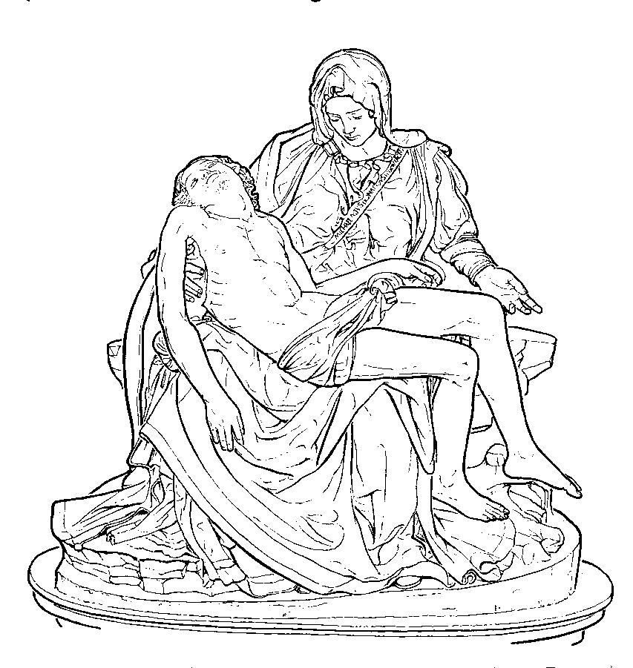
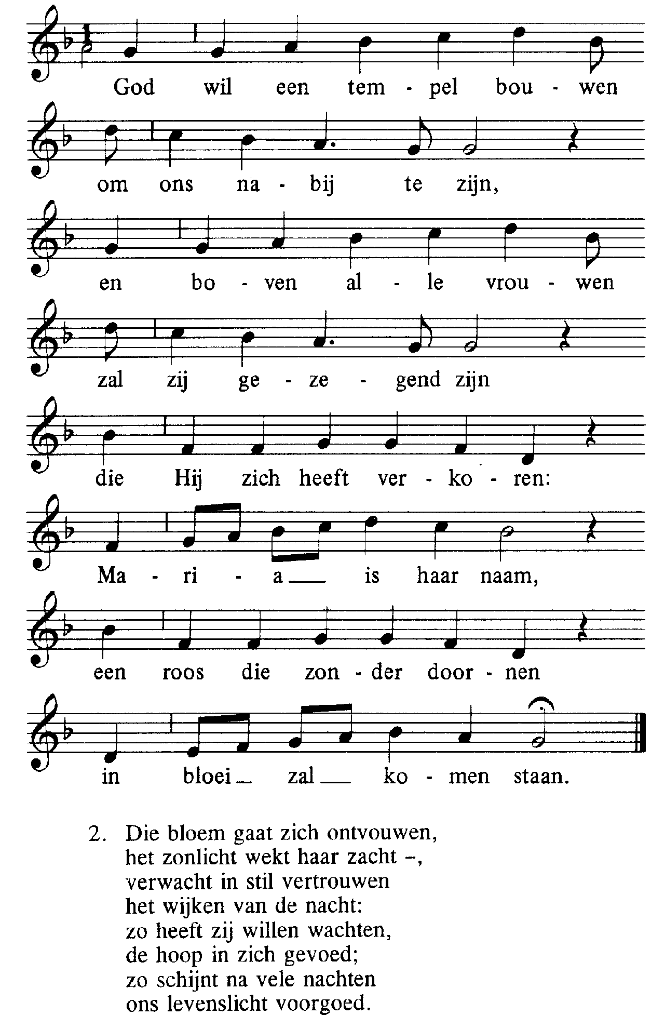
3. Zijn warmte zal verlichten de armen in het land,
op aarde vrede stichten. Kom, reik elkaar de hand.
God zal zijn tempel bouwen: een wereldwijd tehuis;
mensen die Hem vertrouwen worden er kind aan huis.

Heilig 294 (Daarna staan ev. knielen)
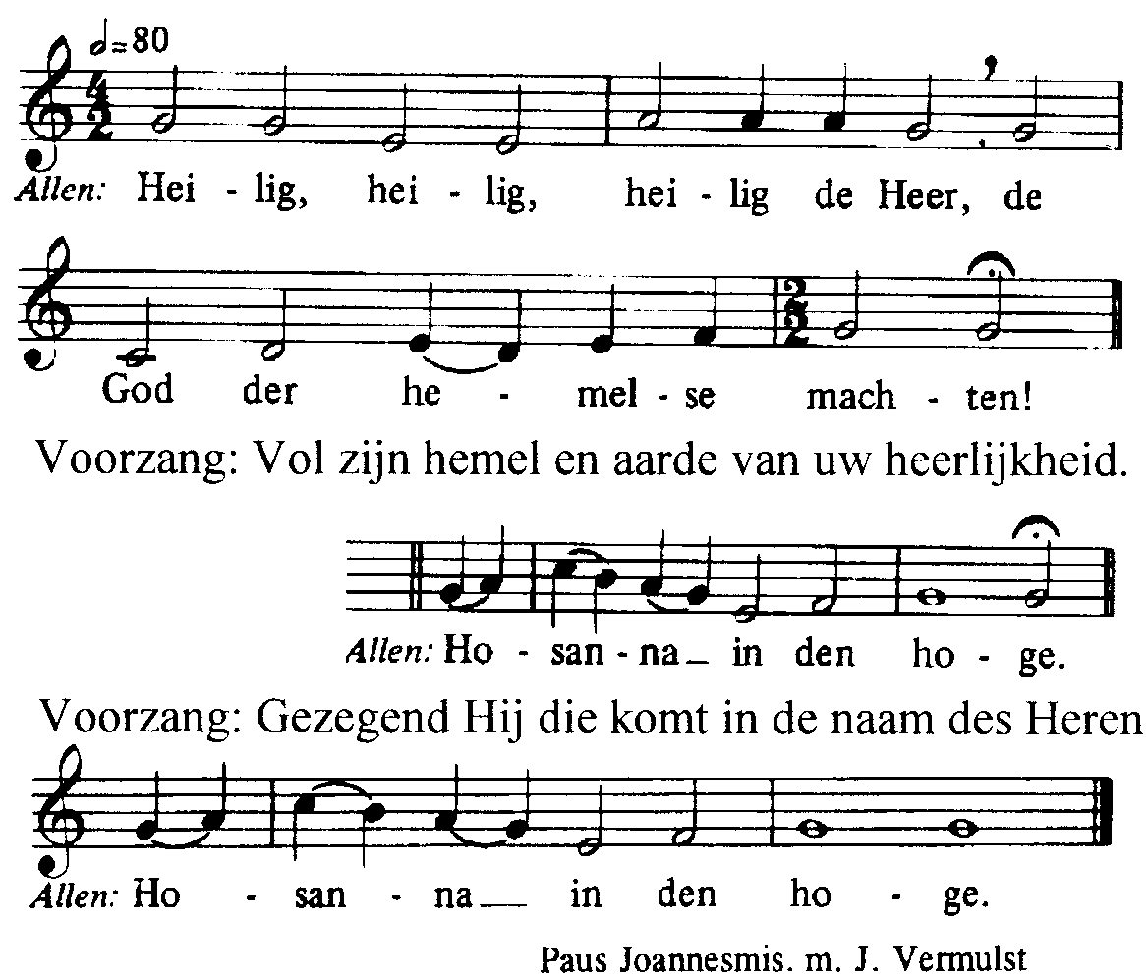

Acclamatie na de Consecratie

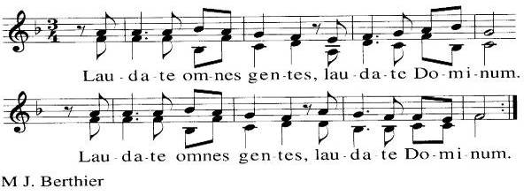

Lam Gods
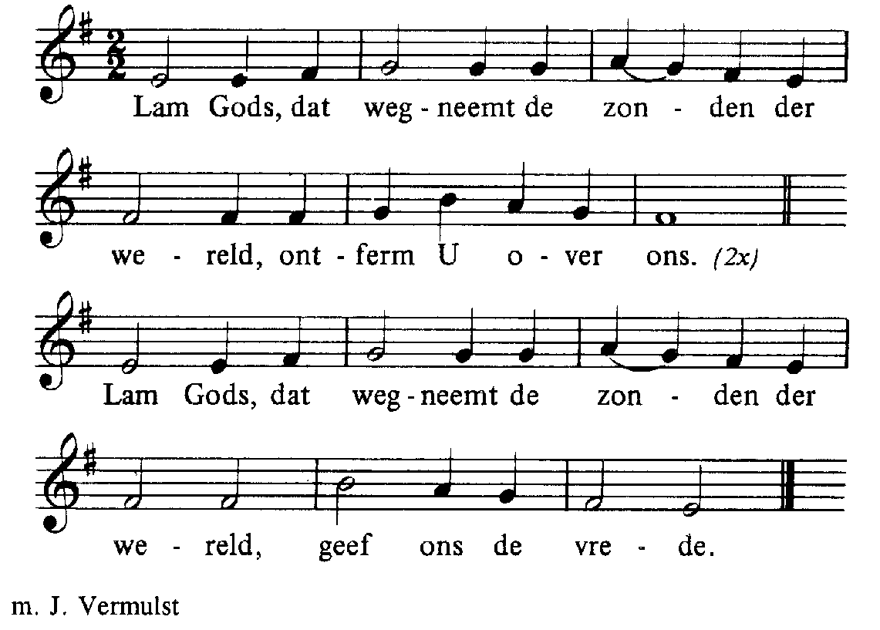
Degenen, die niet bij de RK Kerk horen, kunnen naar voren komen om een zegen te ontvangen. Als teken hiervan kan men een arm voor de borst kruisen.
Communiezang “MAGNIFICAT” Lucas 1,46-55
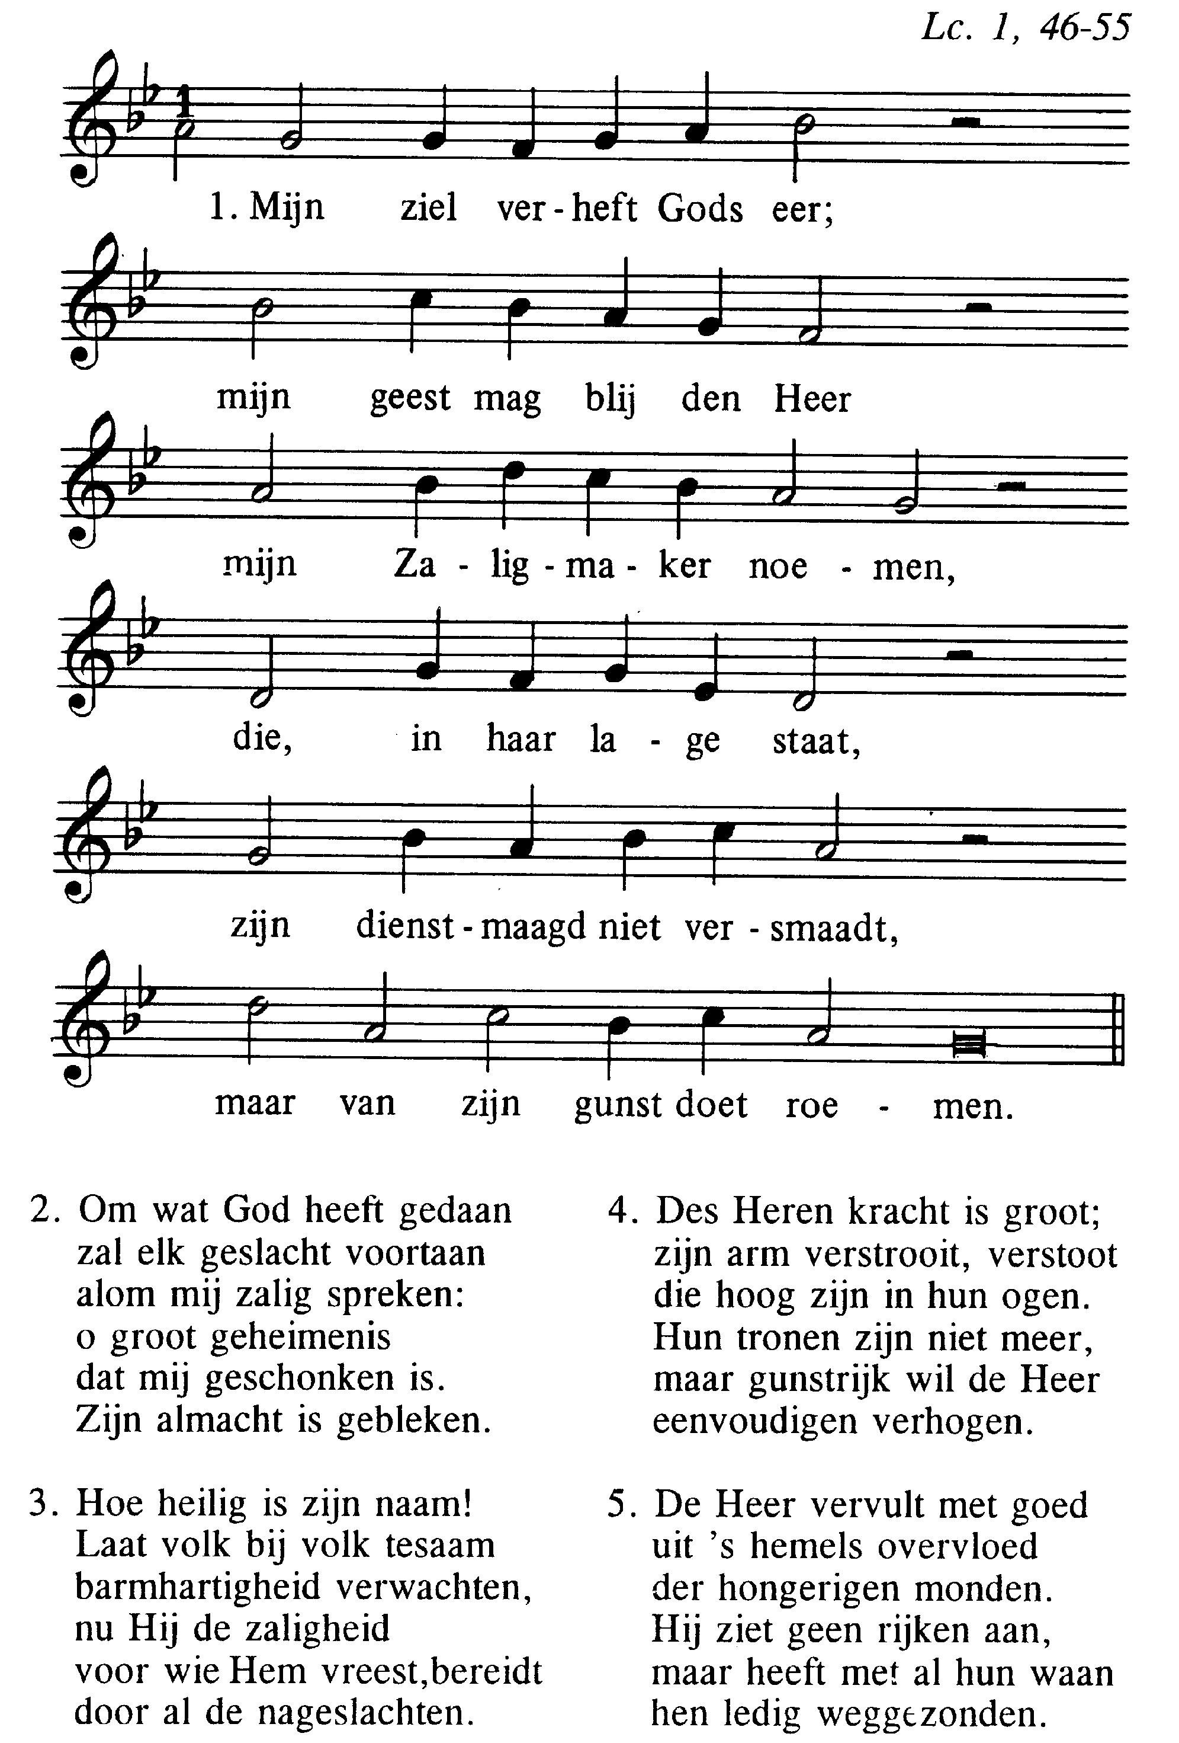

6. Hij trok zich Is’rel aan, - Hij laat niet hulp’loos staan -
die Abrams troost verwachten. -
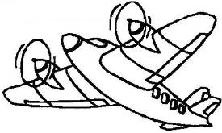
Groot en in eeuwigheid - is Gods barmhartigheid
Voor duizenden geslachten|
t. J.Voet/bew. W.Barnhard /m.
Straatbrug, 1539

Na de zegen:
Mijn schild ende betrouwen

15 augustus 2021
MARIATENHEMELOPNEMING
IN DE FRIEZENKERK
www.friezenkerk .nl
www.vriendenvandefriezenkerk
Eerste lezing: Apok. 11,19a.12,1-6a

Tweede lezing: 1 Cor 15, 20-26
Evangelie: Luc. 1,39-56

Intredezang
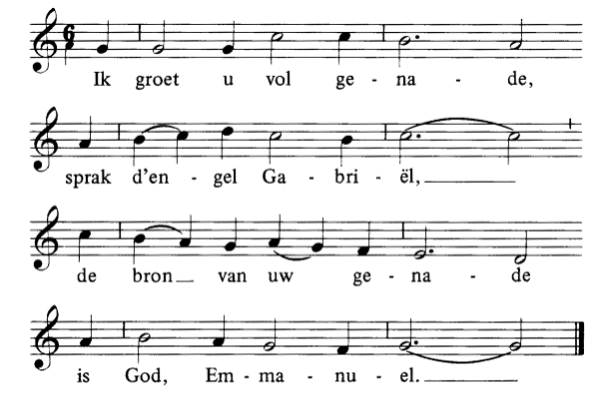
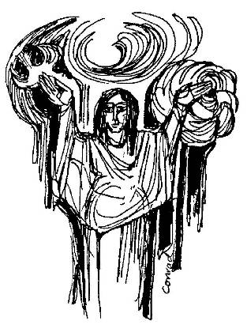
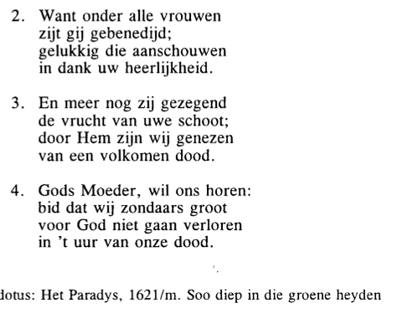

Kyriezang
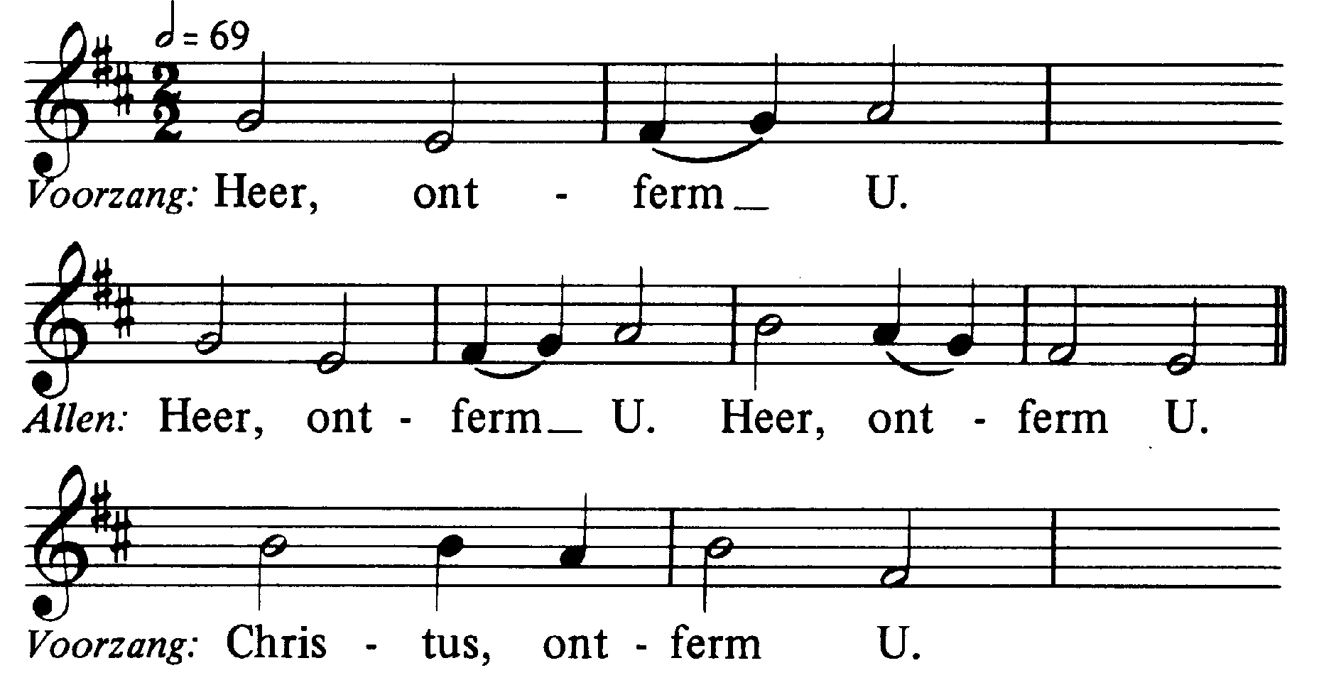

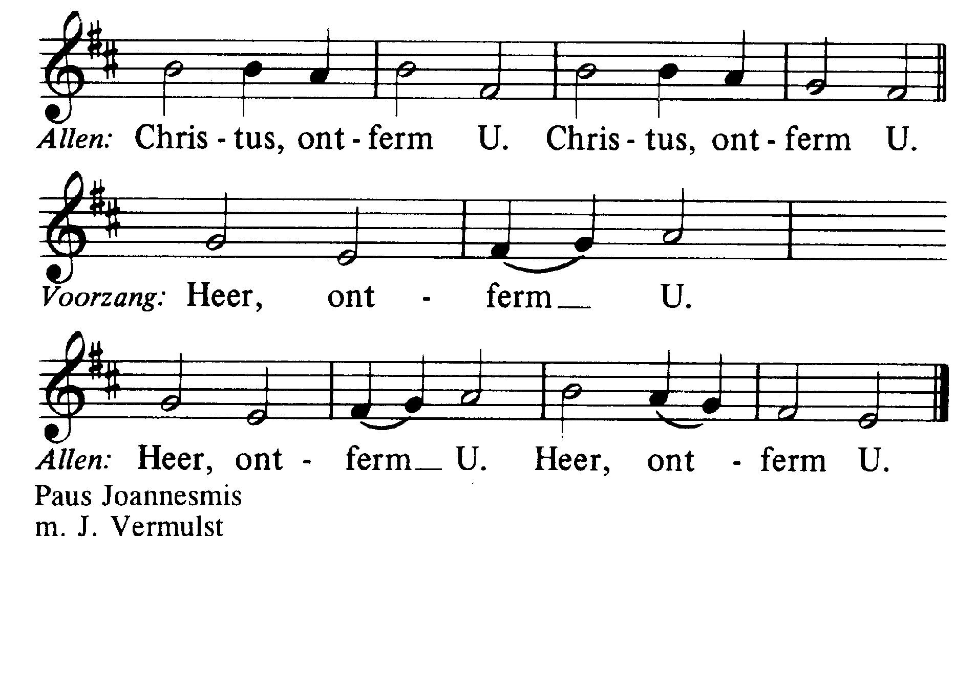

Glorialofzang 234
Voorzang: Eer aan God in den hoge,
en vrede op aarde aan de mensen die Hij liefheeft.
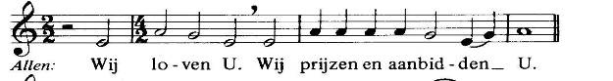
Voorzang: Wij verheerlijken U en zeggen U dank
voor uw grote heerlijkheid.
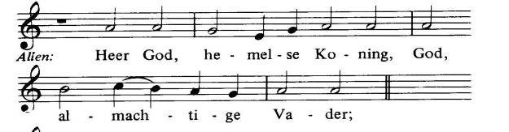
Voorzang: Heer, eniggeboren Zoon, Jezus Christus;
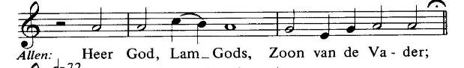
Voorzang: Gij, die wegneemt de zonden der wereld,
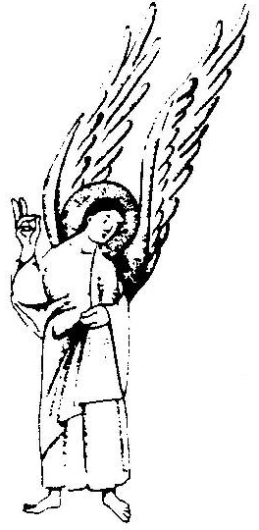
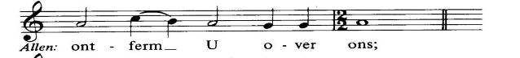
Voorzang: Gij, die wegneemt de zonden der wereld,
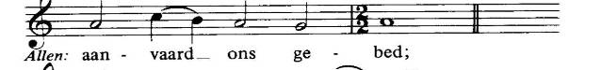
Voorzang: Gij, die zit aan de rechterhand van de Vader,
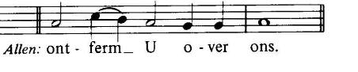
Voorzang: Want Gij alleen zijt de Heilige.
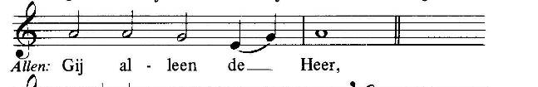
Voorzang: Gij alleen de Allerhoogste: Jezus Christus,
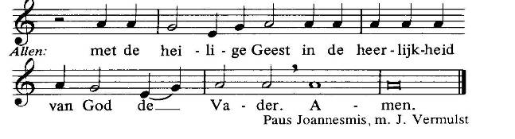
Gezang na de eerste Lezing: uit de Litanie van Maria
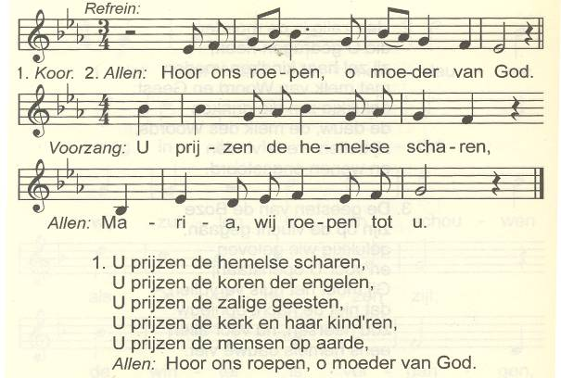



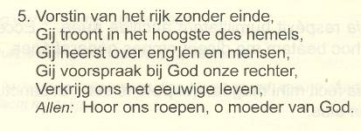

Alleluia (allen gaan staan) Voorzang./Allen.
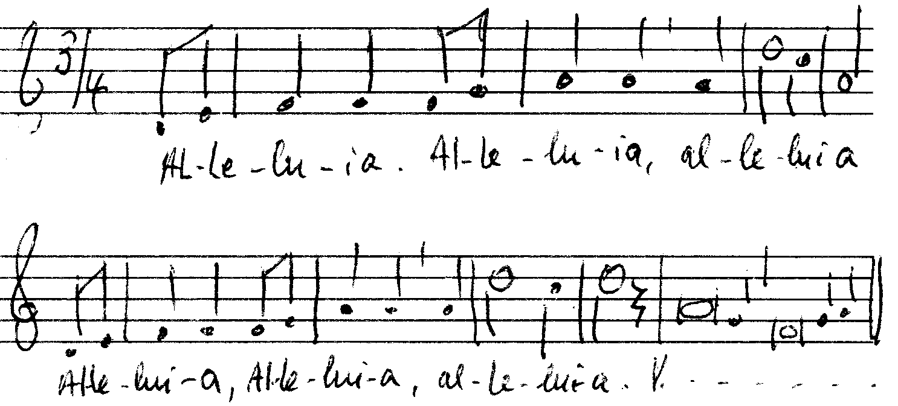
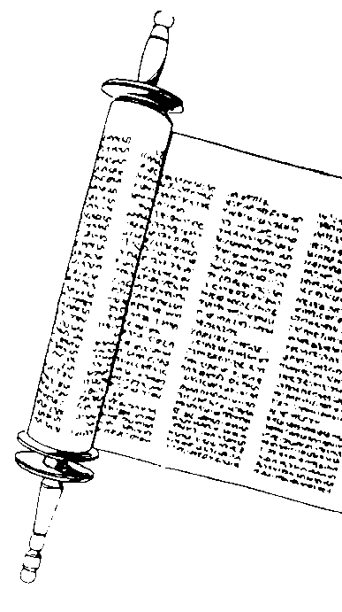
Vers: Maria is ten hemel opgenomen.
Het engelenkoor jubelt. Allen: Alleluia

Acclamatie na het Evangelie
Allen: Alleluia.

Geloofsbelijdenis 271 (allen gaan staan)
V. Ik geloof in God de almachtige Vader,
Schepper van hemel en aarde.
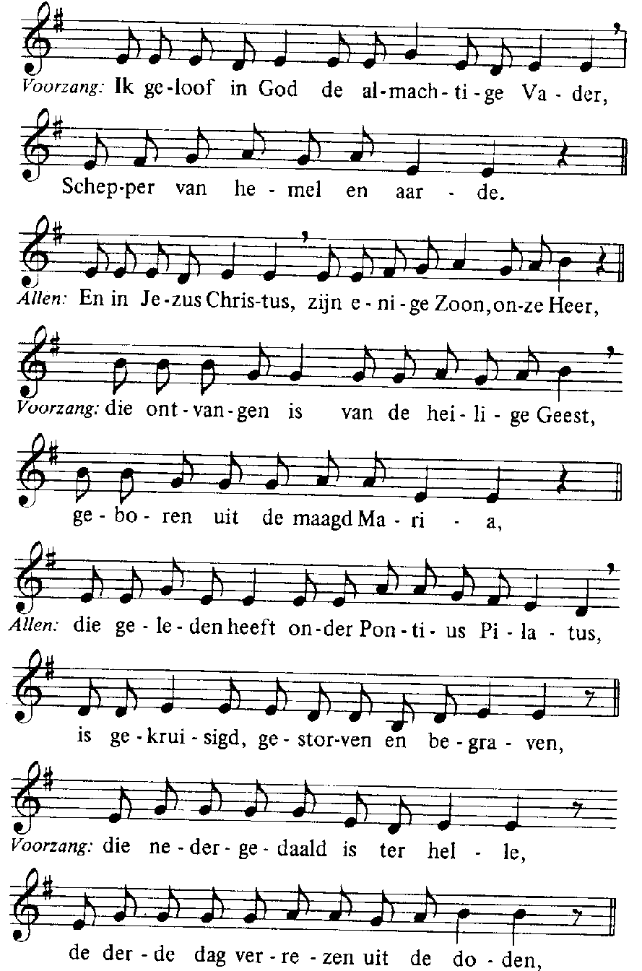
V. die ontvangen is van de heilige Geest,
Geboren uit de Maagd Maria
V. die nedergedaald is ter helle,
de derde dag verrezen uit de doden,
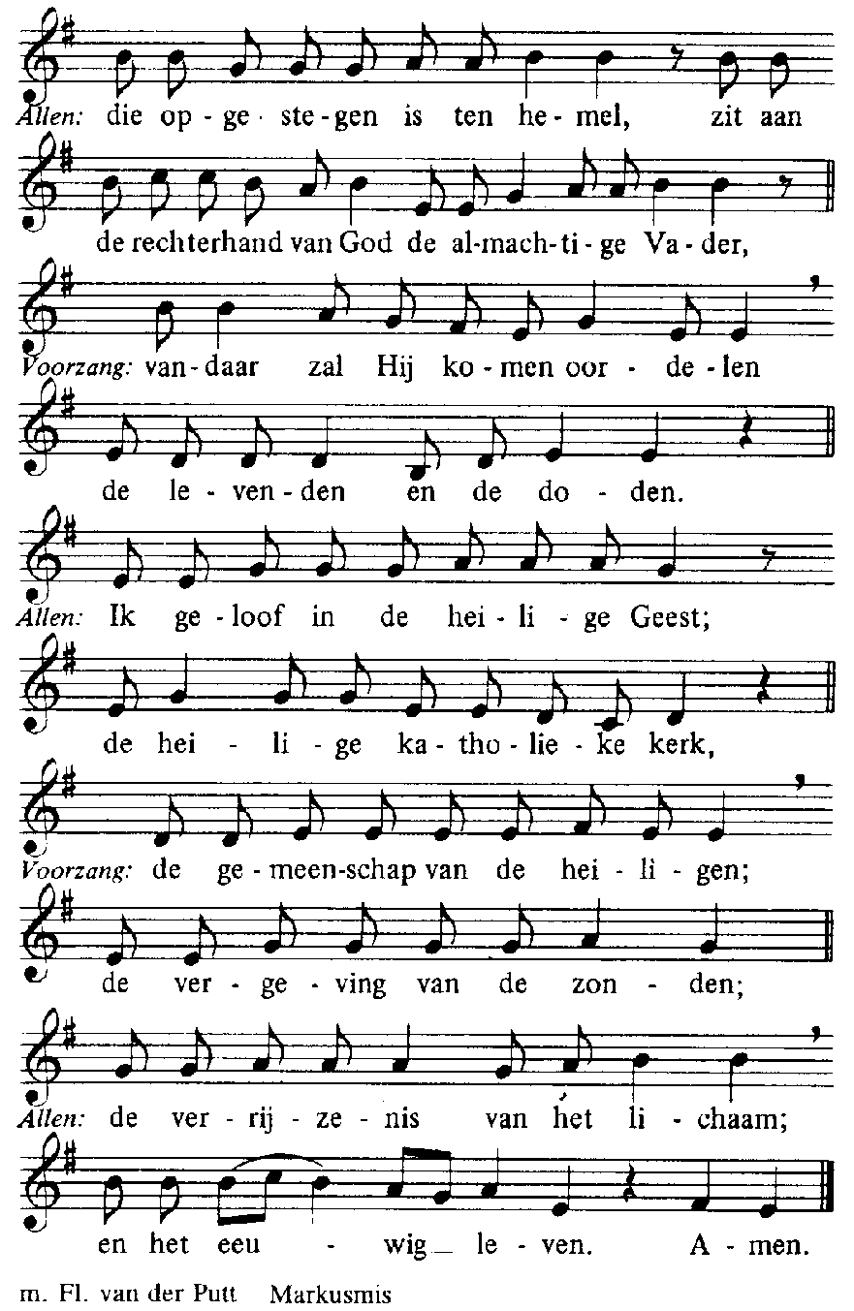
V.Vandaar zal Hij komen oordelen,
de levenden en de doden.
V.de gemeenschap van de heiligen;
de vergeving van de zonden;

Acclamatie na de voorbeden
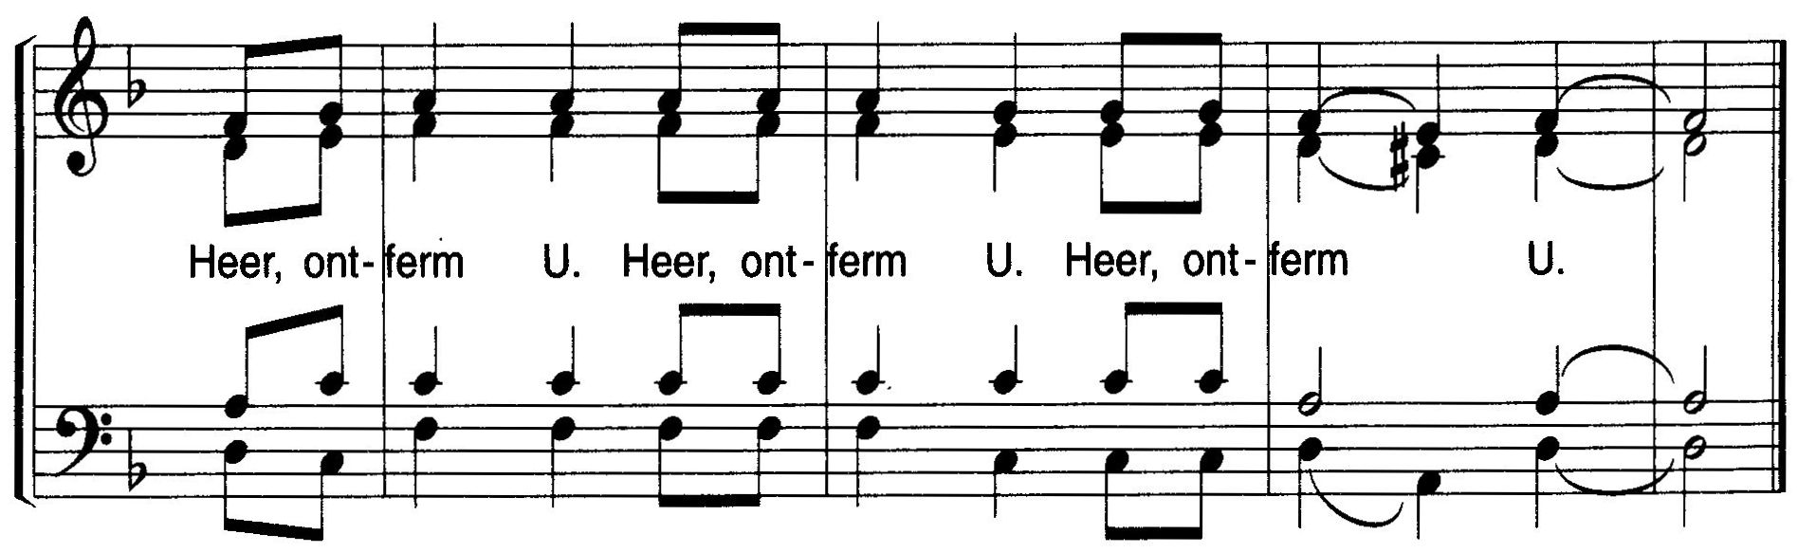

Offerandezang t.H.Jongerius

